Celebración Virgen del Remedio

[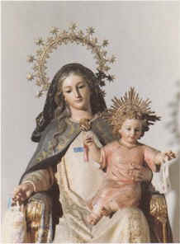](https://www.google.es/url?sa=i&rct=j&q=&esrc=s&source=images&cd=&cad=rja&uact=8&ved=0ahUKEwjB04u-8t3UAhWNDRoKHQZiDKQQjRwIBw&url=http://santisimatrinidadikastetxea.blogspot.com/2012/10/fiesta-virgen-del-remedio.html&psig=AFQjCNHg87tTDVylLTImIKS2BN7hbcdOmw&ust=1498648395540070)

F:\ESCUDOS COLEGIO\logo_castellar1_horizontal.tif